DINAMIČNI PRIKAZ ČASOVNIH OMREŽIJ
Darko Brvar¹, Andrej Mrvar² in Vladimir Batagelj³
Univerza v Ljubljani
Univerzitetni podiplomski študijski program statistika¹,
Fakulteta za družbene vede², Fakulteta za matematiko in fiziko³
darko.brvar@siol.net, andrej.mrvar@fdv.uni-lj.si, vladimir.batagelj@fmf.uni-lj.si
Povzetek
Časovna omrežja lahko prikažemo statično ali dinamično. Pri statičnem prikazu gre za slikovno predstavitev omrežij, pri dinamičnem prikazu pa za zvezno prehajanje omrežij med časovnimi trenutki, kjer se vidijo sledi prejšnjih slik omrežja. Statične prikaze časovnih omrežij lahko izdelamo s programskim paketom Pajek. V članku bomo predstavili program PajekToSvgAnim, ki temelji na slikovnem jeziku SVG in programskem jeziku Python in ki je programski dodatek programskemu paketu Pajek za dinamični prikaz časovnih omrežij. Prikazali bomo delovanje programa PajekToSvgAnim na nekaterih znanih primerih časovnih omrežij.
Abstract
DYNAMIC VISUALIZATION OF TIME NETWORKS
Time networks can be visualized statically or dynamically. While static visualization presents networks with pictures, dynamic visualization shows continuous passes of networks between time points with traces of previous network pictures. Static visualization can be implemented in program package Pajek. We will present program PajekToSvgAnim, based on graphical language SVG and programming language Python, as addition to program package Pajek for dynamic visualization of time networks. Program PajekToSvgAnim will be demonstrated on some well-known examples of time networks.

časOVNA OMREŽJA

Definicija grafa in omrežja
Graf G je definiran kot par G = (V, L), kjer je V množica točk in L množica povezav. Povezave so lahko usmerjene ali neusmerjene.
Graf postane omrežje, če vsebuje dodatne podatke o točkah in/ali povezavah. Omrežje N lahko torej definiramo kot 4-terico množic N=(V, L, F_{V}, F_{L}), kjer je V množica točk, L množica povezav, F_{V} množica lastnosti točk in F_{L} množica lastnosti povezav.

Množica lastnosti točk F_{V} je množica funkcij f: V → X, kjer množica X lahko predstavlja množico oznak točk, razbitje točk ali množico številskih lastnosti točk. Na sliki lahko številsko lastnost prikažemo kot velikost točke ali njeno koordinato, imensko lastnost pa kot barvo, obliko lika, ali kot oznako točke.
Množica lastnosti točk F_{L} pa je množica funkcij g: L → Y, kjer je Y množica številskih lastnosti povezav. Na sliki jih prikažemo z izpisom vrednosti, debelino črte ali sivino.

Primer: Na Sliki 1.1a je prikazan graf z množico točk {a, b, c, d, e}, množico usmerjenih povezav {(a, b), (a, c), (b, c), (d, e)} in množico neusmerjenih povezav {(b, d),(c, d)}. Na Sliki 1.1b pa je prikazan isti graf z imensko lastnostjo točk (razbitjem), predstavljeno z dvema barvama, ter s številsko lastnostjo povezav, predstavljeno z različnimi debelinami.
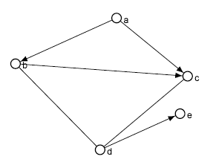
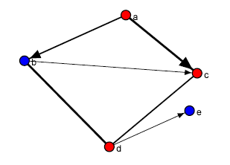

Slika 1.1a: primer grafa. Slika 1.1b: graf z dodatnimi lastnostmi.

Definicija časovnega omrežja
Časovno omrežje je omrežje, ki je podano v poljubno mnogo časovnih trenutkih. Zato ga lahko definiramo na osnovi omrežja na naslednji način:
Časovno omrežje N_{T} lahko torej definiramo kot 5-terico množic N_{T}=(V, L, F_{V}, F_{L}, T), kjer je V množica točk, L množica povezav, F_{V} množica lastnosti točk, F_{L} množica lastnosti povezav in T množica linearno urejenih časovnih trenutkov.
Točke in povezave, ki pripadajo časovnemu omrežju, niso nujno prisotne v vseh časovnih trenutkih. Pri tem velja logična omejitev, da je povezava prisotna v določenem časovnem trenutku, če sta v tem trenutku prisotni tudi obe njeni krajišči.

Longitudinalna socialna omrežja
Longitudinalna socialna omrežja se uvrščajo med časovna omrežja. Pri teh omrežjih se zanimanje vrti okrog razumevanja, kako se omrežje razvija in spreminja skozi čas, in okrog iskanja načinov za razvoj modelov socialnih procesov, ki bi pomagali pojasniti opazovane strukture (Doreian et al. [5]). Jedro zanimanja je torej dinamika medosebnih odnosov, ki je pomembna za razumevanje socialnega omrežja. Pri tem se pojavi problem, da se te dinamike ne da na zadovoljiv način prikazati s statičnim prikazom (Bearman, Everett [3]). Rešitev je dinamični prikaz časovnih omrežij, ki raziskovalcem odpira vrata na naslednjih področjih:

- pri odkrivanju značilnosti razvoja omrežja;
- pri spremljanju razvoja izbranih delov omrežja (tirov);
- pri odkrivanju izstopajočih delov omrežja.
Predpostavljamo, da je bralec seznanjen z osnovami teorije grafov (na primer [11]).

slikovni jezik SVG
Jezik SVG (Ferraiolo et al. [6]) je javni označevalni jezik za opis vektorskih slik, s katerim je mogoče izdelati spletne strani, ki vključujejo slike z visoko ločljivostjo. Ima številne dobre lastnosti:

- slike v SVG so vektorske (brez izgube ločljivosti pri transformacijah);
- datoteke .SVG imajo manjšo velikost, kar pomeni hitrejše nalaganje, in lahko jih pregledujemo kar s spletnim brskalnikom, v katerega prej namestimo prosto dostopen dodatek za pregledovanje;
- v spletnem brskalniku deluje tudi iskanje nizov / besedil v sliki SVG;
- osnova jezika SVG je označevalni jezik XML, ki ima danes že vodilno vlogo pri izmenjavi najrazličnejših podatkov na spletu in tudi drugje.

Zgradba opisa SVG

Opis SVG lahko definiramo kot samostojno datoteko ali kot vgrajeno datoteko v spletni strani. Spodnji primer predstavlja samostojno datoteko .SVG:

<?xml version="1.0" standalone="no"?>
<!DOCTYPE svg PUBLIC "-//W3C//DTD SVG 1.0//EN"
"http://www.w3.org/Graphics/SVG/1.1/DTD/svg11.dtd">
<svg xmlns="http://www.w3.org/2000/svg"
width="300" height="300" x="0" y="0">
....
....
....
</svg>.

Prva vrstica vsebuje najavo XML glede na to, da je jezik XML osnova jezika SVG. Druga in tretja vrstica vsebujeta povezavo z opisom 'slovnice' jezika SVG (angl. Document Type Definition ali krajše DTD), ki mora biti tako kot najava XML sestavni del vsake datoteke .SVG.
Četrta in peta vrstica vsebujeta značko SVG, ki označuje, da gre za opis SVG. Značka SVG ima naslednje lastnosti:
- xlmns: obvezna lastnost, ki definira imenski prostor jezika SVG,
- height in width: določata velikost okna SVG na zaslonu,
- x in y: določata položaj okna SVG na zaslonu (jezik SVG ima privzeti
koordinatni sistem postavljen tako, da je koordinatno izhodišče
v zgornjem levem kotu zaslona).

Opis SVG lahko vključimo tudi kot vgrajeno datoteko v spletno stran:
<html>
<body>
<embed src="test.svg" width="500" height="500" type="image/svg+xml" />
</body>
</html>.

To naredimo z uporabo značke EMBED, ki ji določimo naslednje lastnosti:
- src: ime vgrajene datoteke .SVG (če se nahaja v drugi mapi kot
datoteka .HTML, je potrebno navesti celotno pot),
- height in width: velikost vgrajenega okna SVG na spletni strani,
- type: zvrst datoteke oblike MIME (programski standard, ki definira
enostaven mehanizem za opisovanje vsebinskih tipov datotek,
ki se pošiljajo preko spleta) - za datoteke SVG so predvidene
vrednosti image/svg, image/svg-xml in image/svg+xml.

Dinamični prikaz objektov v jeziku SVG

Jezik SVG ima za dinamični prikaz objektov na voljo več značk. Spoznali bomo osnovno značko animate, ki se uporablja za dinamični prikaz sprememb vrednosti lastnosti objektov SVG skozi čas. Oglejmo si primer grafa na dveh točkah, povezanih z neusmerjeno povezavo, ki se po določenem času počasi premakne na drug položaj (slika 2.1):

<?xml version="1.0" standalone="no"?>
<!DOCTYPE svg PUBLIC "-//W3C//DTD SVG 1.0//EN"
"http://www.w3.org/TR/2001/PR-SVG-20010719/ DTD/svg10.dtd">
<svg width="250" height="200"
xmlns="http://www.w3.org/2000/svg" version="1.1">
<rect x="2" y="2" width="246" height="196"
fill="none" stroke="blue" stroke-width="2" />
<line x1="50" y1="100" x2="100" y2="50"
stroke-width="7" stroke="black">
<animate attributeName="x1" from="50" to="150"
begin="10s" dur="10s" fill="freeze"/>
<animate attributeName="y1" from="100" to="150"
begin="10s" dur="10s" fill="freeze"/>
<animate attributeName="x2" from="100" to="150"
begin="10s" dur="10s" fill="freeze"/>
</line>
<circle cx="50" cy="100" r="15" style="fill:red;stroke:black">
<animate attributeName="cx" from="50" to="150"
begin="10s" dur="10s" fill="freeze"/>
<animate attributeName="cy" from="100" to="150"
begin="10s" dur="10s" fill="freeze"/>
</circle>
<circle cx="100" cy="50" r="15" style="fill:red;stroke:black">
<animate attributeName="cx" from="100" to="150"
begin="10s" dur="10s" fill="freeze"/>
</circle>
</svg>.

Iz primera lahko vidimo, da ima značka animate naslednje lastnosti:
- attributeName: ime lastnosti nadrejenega objekta, ki se ji spremeni vrednost;
- from in to: stara in nova vrednost te lastnosti;
- begin: začetek dinamičnega prikaza spremembe vrednosti lastnosti;
- dur: trajanje animacije;
- fill: izbira, ki vpliva na to, ali nadrejeni objekt po koncu
dinamičnega prikaza ohrani novo vrednost lastnosti (freeze)
ali jo zamenja s staro vrednostjo (remove).
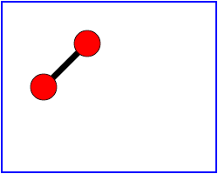
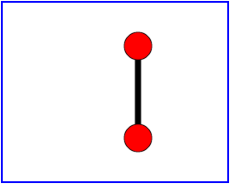

Slika 2.1: Dve točki in povezava med njima na začetku in na koncu dinamičnega prikaza.

program pajektosvganim
Program PajekToSvgAnim (Brvar [4]) je programski dodatek programskemu paketu Pajek (Batagelj, Mrvar [2], [7], [9]) za dinamični prikaz longitudinalnih socialnih in drugih časovnih omrežij. Iz vhodne Pajkove projektne datoteke .PAJ izdela datoteke .SVG, .SVG.GZ in .HTML (datoteka .SVG.GZ je skrčena oblika GZIP datoteke .SVG, ki omogoča hitrejše nalaganje in hitrejši prikaz objektov SVG).
Napisan je v programskem jeziku Python (Van Rossum [10]). Python je tolmačeni interaktivni objektno orientirani programski jezik in tako kot programski jezik Java omogoča izdelavo modulov, razredov, izjem in dinamičnih podatkovnih tipov.
Na začetku vhodne Pajkove datoteke se nahajajo podatki o celotnem omrežju, torej o vseh točkah in povezavah skupaj z njihovimi lastnostmi. Sledijo podatki o omrežjih v posameznih časovnih trenutkih. Za ta omrežja so podani samo podatki o tistih točkah in povezavah, ki so dejansko prisotne v časovnih trenutkih.
Na koncu vhodne datoteke se nahaja še točkovno razbitje, pri katerem za vsako točko navedemo, ali je v prikazu njena oznaka vidna ali ne (vrednost 1: oznaka je vidna, vrednost 0: oznaka ni vidna).
Lastnosti točk in povezav v posameznih omrežjih so standardne lastnosti, ki so določene že v programskem orodju Pajek. Tako lahko točki določimo naslednje lastnosti:
- oznako,
- kooordinati x in y (in z),
- vrednost,
- obliko,
- razteg v smeri x,
- razteg v smeri y,
- barvo,
- interval prisotnosti (npr. [1-3, 7, 12-15]).
Povezavi pa lahko določimo naslednje lastnosti:
- začetno krajišče (obvezen podatek),
- končno krajišče (obvezen podatek),
- vrednost,
- debelino (če ni podana, se privzame kar vrednost povezave),
- barvo,
- interval prisotnosti.
Program PajekToSvgAnim upošteva naslednje posebnosti časovnih omrežij:
- zvezno spreminjanje koordinat točk;
- izginjanje točk in povezav in pojavljanje novih točk in povezav glede na to, ali je
določena točka oziroma povezava prisotna v določenem časovnem trenutku;
- spreminjanje velikosti točk in debelin povezav brez izgube ločljivosti;
- prikaz večkratnih omrežij na istih točkah.
V program je vgrajenih kar nekaj izbir, ki se lahko določajo v slikovnem uporabniškem vmesniku (slika 3.1). Poleg osnovnih izbir vhodne Pajkove datoteke in imena ter poti izhodne datoteke .SVG omogoča še naslednje izbire:

- Dolžino trajanja dinamičnega prikaza prehoda omrežja iz enega časovnega
trenutka v drugega (Slide time).
- Dolžino trajanja statičnega prikaza omrežja v časovnem trenutku
pred dinamičnim prikazom prehoda v naslednji časovni trenutek (Pause time).
- Številski seznam dinamičnih prehodov med časovnimi trenutki, ki naj se prikažejo
(Animated slides).
Primer: Animated slides: 1, 5-10, 12-*.
V tem primeru si prikazi omrežja sledijo v naslednjem vrstnem redu:
    - Dinamični prikaz prehoda od prvega do drugega časovnega trenutka.
    - Statični prikazi od drugega do petega časovnega trenutka.
    - Dinamični prikazi prehodov med petim in enajstim časovnim
trenutkom (poleg vmesnih statičnih prikazov).
    - Statična prikaza enajstega in dvanajstega časovnega trenutka.
    - Dinamični prikazi prehodov med dvanajstim in zadnjim časovnim
trenutkom (poleg vmesnih statičnih prikazov).
- Možnost izbire med dvema velikostima oblik točk: dejansko velikostjo, ki je
podana v vhodni datoteki, in enotno velikostjo (Real Vertex Size On/Off).
- Velikost pisave oznak točk (Vertex label font size).
- Velikost okna SVG (Svg window size).
- Možnost izbire označitve relacij v spletnem sestavku z vgrajeno sliko SVG (ob
vsaki naložitvi sestavka) v primeru večkratnega omrežja (Multiple relations
checked on Html window load).
- Neprosojnost povezav (Line opacity).
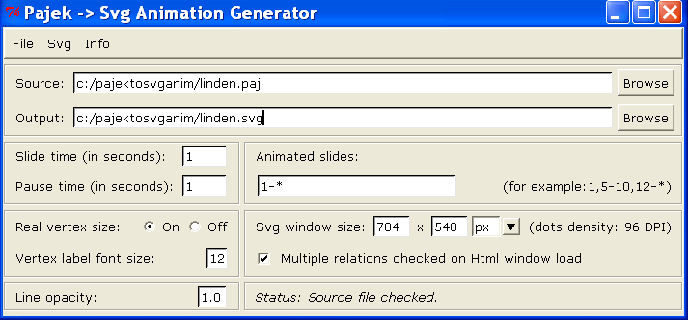

Slika 3.1: Izbira vhodne Pajkove datoteke v programu PajekToSvgAnim.

Program najbolj enostavno uporabimo tako, da kar poženemo izdelavo datotek .SVG, .SVG.GZ in .HTML z ukazom Svg → Generate. Če je izdelava datotek uspešna, se prikaže ustrezno sporočilo. Dinamični prikaz si ogledamo tako, da odpremo izdelano datoteko .HTML, ki poleg okna SVG vsebuje še izbiro prikaza oznak točk in izbiro prikaza relacij v primeru večkratnega omrežja. Datoteka .HTML je povezana s stisnjeno datoteko .SVG.GZ zaradi hitrejšega prenosa izdelanih objektov v oknu SVG.

V nadaljevanju si oglejmo nekaj primerov, v katerih lahko uporabimo eno ali več od zgoraj naštetih izbir:

- Če si želimo bolj podrobno ogledati dinamične prikaze prehodov med časovnimi trenutki, potem povečamo dolžino trajanja dinamičnega prikaza prehoda omrežja iz enega časovnega trenutka v drugega. Privzeta dolžina trajanja je 1 sekunda.
- Če nas zanimajo statični prikazi omrežja v časovnih trenutkih, potem povečamo dolžino trajanja statičnega prikaza omrežja v časovnih trenutkih. Privzeta dolžina trajanja je 1 sekunda.
- V primeru, da imamo opravka z omrežjem, ki ima veliko časovnih trenutkov, se večkrat osredotočimo le na nekaj dinamičnih prikazov prehodov med časovnimi trenutki in ne na vse prehode. V tem primeru si lahko pomagamo z možnostjo določitve številskega seznama dinamičnih prikazov prehodov med časovnimi trenutki, ki naj se prikažejo. Privzeti seznam je 1-*, kar pomeni dinamični prikaz vseh prehodov.
- Možnost izbire med dejansko velikostjo oblik točk, ki je podana v vhodni datoteki, in enotno velikostjo za vse točke je možnost, ki jo poznamo iz programskega paketa Pajek. Uporabimo jo, ko nas dejanske velikosti točk ne zanimajo ali pa ko so točke prevelike za prikaz.
- Možnost izbire velikosti pisave oznak točk je klasična možnost, ki jo tudi poznamo iz programskega paketa Pajek. Privzeta velikost pisave je 12.
- Če želimo dinamični prikaz vključiti v svojo spletno stran, potem si lahko pomagamo z možnostjo določitve velikosti okna SVG. Pri tem lahko izbiramo med enotami cm, inch, px. Privzeta velikost okna je velikost celotnega ekrana.
- Če imamo opravka z večkratnim omrežjem z velikim številom relacij, se lahko zgodi, da bo dinamični prikaz nepregleden. V tem primeru si pomagamo z možnostjo izbire označitve relacij v spletnem sestavku z vgrajeno sliko SVG, s katero lahko sami določimo, katero relacijo želimo prikazati. Po privzetem se prikažejo vse relacije.
- Če omrežje vsebuje večkratne povezave, se lahko zgodi, da določene povezave na prikazu ne bodo vidne, ker bodo prekrite z drugo povezavo, ki povezuje isti točki. V programskem paketu Pajek je to rešeno z uporabo ukaza Net → Transform → SortLines → LineValues → Descending, ki uredi povezave po vrednosti padajoče, v programu PajekToSvgAnim pa lahko določimo stopnjo neprosojnosti povezav. Pri tem si lahko pomagamo z naslednjo lestvico:
1 - povezave so popolnoma neprosojne,
0.75 - povezave so delno prosojne,
0.5 - povezave so srednje prosojne,
0.25 - povezave so zelo prosojne,
0 - povezave so popolnoma prosojne, torej nevidne.
Seveda lahko izberemo katerokoli vrednost od 0 do 1, ne samo vrednost iz lestvice. Privzeta vrednost je 1.

Predstavitev primerA longitudinalnEGA socialnEGA omrežja v programu PajekToSvgAnim

Na sliki 4.1 je narisan prikaz omrežja zgodb nadaljevanke Lindenstrasse (Mutzel [8], Batagelj [1]) z nepremičnimi točkami, izdelan s programom PajekToSvgAnim, v prvem časovnem trenutku (prva zgodba) in malo zatem, ko se že rahlo opazijo točke in povezave, ki so prisotne šele v drugem časovnem trenutku (druga zgodba). Delno prosojne na novo prihajajoče točke in povezave (npr. točka z oznako v209 in povezava od te točke do točke z oznako Dr. Ludwig Dressler) postajajo vse bolj vidne, čimbolj se bliža drugi časovni trenutek.
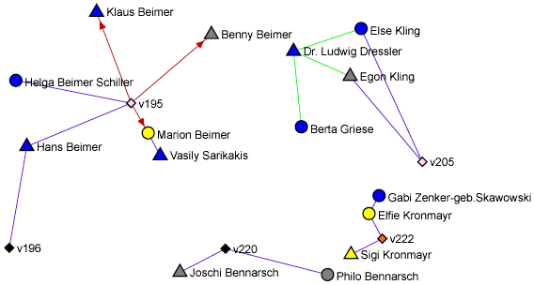
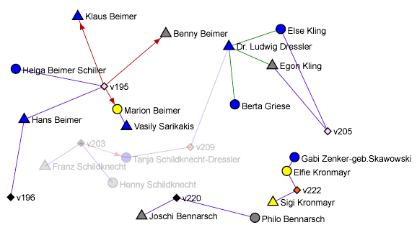

Slika 4.1: Prikaz omrežja Lindenstrasse z nepremičnimi točkami, izdelan s programom
PajekToSvgAnim, v prvem časovnem trenutku in malo zatem.

Na sliki 4.1 so povezave pobarvane po pripadnosti relacijam. Tako vijolična barva označuje partnersko relacijo, rdeča družinsko relacijo, zelena poslovno relacijo, modra prijateljsko relacijo in oranžna barva relacijo med osebami, ki se ne marajo.

ZAKLJUČEK
Zaradi povečanega zanimanja za raziskovanje longitudinalnih socialnih omrežij in zaradi dejstva, da prikaz omogoča boljši vpogled v značilnosti omrežij tako pri začetnem raziskovanju omrežij kot tudi pri predstavitvi rezultatov raziskav, se je v zadnjem času pojavila potreba po dinamičnem prikazu omrežij.
V ta namen je bil izdelan program PajekToSvgAnim kot programski dodatek programskemu paketu Pajek za dinamični prikaz longitudinalnih socialnih in drugih časovnih omrežij.
S pomočjo programa PajekToSvgAnim lahko izdelamo zvezne prehode časovnih omrežij med časovnimi trenutki. Pri posameznem prehodu omrežja iz enega časovnega trenutka v drugega se vidijo sledi prejšnjih slik omrežja, torej sledi tistih točk in povezav omrežja, ki v naslednjem časovnem trenutku niso več prisotne. To nam omogoča, da lahko bolj natančno sledimo spremembam omrežja skozi čas kot doslej, ko smo imeli na voljo le statične slike omrežja.
Program PajekToSvgAnim ima za različne potrebe uporabnikov vgrajenih kar nekaj izbir, ki se lahko določajo v slikovnem uporabniškem vmesniku. Če si želimo npr. bolj podrobno ogledati dinamične prikaze prehodov med časovnimi trenutki, potem povečamo dolžino trajanja dinamičnega prikaza prehoda omrežja iz enega časovnega trenutka v drugega. Če želimo dinamični prikaz vključiti v svojo spletno stran, potem si lahko pomagamo z možnostjo določitve velikosti okna SVG. Če pa imamo opravka z večkratnim omrežjem z velikim številom relacij, si pomagamo z možnostjo izbire označitve relacij v spletnem sestavku z vgrajeno sliko SVG, s katero lahko sami določimo, katere relacije želimo prikazati.

Viri IN LITERATURA
- BATAGELJ, Vladimir: Pajek Datasets. [URL: http://vlado.fmf.uni-lj.si/pub/networks/data/].
- BATAGELJ, Vladimir, MRVAR, Andrej: PAJEK 1.02, Program for Large Network Analysis.
[URL: http://vlado.fmf.uni-lj.si/pub/networks/pajek/].
- BEARMAN, P., EVERETT, K.: The Structure of Social Protest. Social Networks 15, 1993, str. 171.
- BRVAR, Darko: Dinamični prikaz časovnih omrežij. Magistrsko delo. Ljubljana, 2005.
- DOREIAN, P., KAPUSCINSKI, R., KRACKHARDT, D., SZCZYPULA, J.: A Brief History of Balance Through Time. Journal of Mathematical Sociology 21(1-2), 1996, str. 113.
- FERRAIOLO, J., JUN, F., JACKSON, D.: Scalable Vector Graphics (SVG) 1.1 Specification. W3C Recommendation. [URL: http://www.w3.org/TR/2003/REC-SVG11-20030114/]
- MRVAR, Andrej: Analiza in prikaz velikih omrežij. Doktorska disertacija. Ljubljana, 1999.
- MUTZEL, P.: GD99 contest: Lindenstrasse network, 1999.
[URL: http://kam.mff.cuni.cz/conferences/GD99/contest/graphs/A.html]
- de NOOY, Wouter, MRVAR, Andrej, BATAGELJ, Vladimir: Exploratory Social Network Analysis with Pajek. New York: Cambridge University Press, 2005
- VAN ROSSUM, G.: Python. [URL: http://www.python.org/2.4/].
- WILSON, Robin. J., WATKINS, John J.: Uvod v teorijo grafov. Sigma, št. 63, DMFA Slovenije, Ljubljana, 1997.

